**DE CLIËNTENRAAD WIL GRAAG   
KENNIS MET U MAKEN**

De CLIËNTENRAAD vertegenwoordigt alle cliënten van Rhijndael ook de mensen die thuis zorg ontvangen. Er is regelmatig overleg met het management over een verantwoorde uitvoering van het vastgestelde beleid. Het is heel plezierig dat het management zich openstelt voor suggesties en kritische kanttekeningen van de zijde van de CLIËNTENRAAD. Dat betekent ook dat uw wensen, op- en aanmerkingen die onder de aandacht van de CLIËNTENRAAD zijn gebracht, ter harte worden genomen en mogelijk leiden tot aanpassingen in het beleid.

**EEN STERKE CLIËNTENRAAD IS IN IEDERS BELANG!**

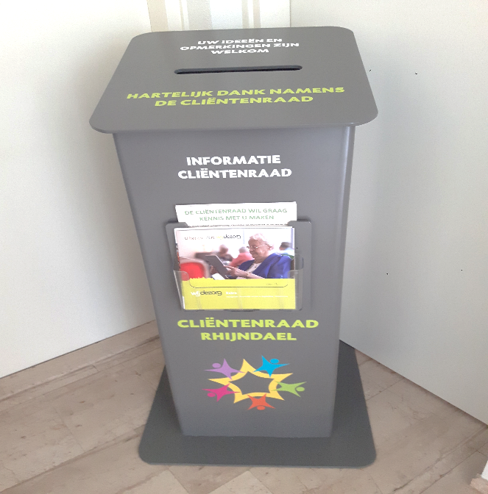Logo Wijdezorg

Later dit jaar treden enkele leden van de cliëntenraad af. Cliëntenraad Rhijndael is daarom dringend op zoek naar **nieuwe leden en voorzitter**. Bent u bewoner of betrokken bij Rhijndael als familie van bewoner of vrijwilliger en heeft u interesse om lid te worden, woon gerust vrijblijvend een vergadering bij. Ook cliënten thuiszorg of familie zijn welkom bij de Cliëntenraad! Heeft u interesse, neem vrijblijvend contact op met één van onze leden of met Jos Goossens (voorzitter a.i.) 071-3415944 [marianenjos2396@gmail.com](mailto:marianenjos2396@gmail.com)

**CLIËNTENRAAD   
RHIJNDAEL**

**VACATURES CLIËNTENRAAD**